**《跳房子》学程拓展**

1.突破自我

试一试，不同造型“房子”的挑战，也可以适当拉大格子间的距离，看看你能挑战成功吗？

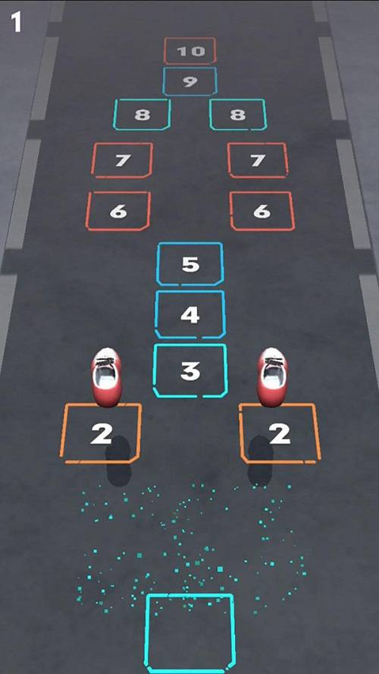

2.民间体育活动推广

同学们，可以了解更多的民间体育活动，比如跳皮筋、推铁环、抽陀螺等。在这里给大家推荐一本关于民间体育活动的书籍《少年儿童民间传统体育游戏》，这本书可以到书店购买或借阅。